Лабораторная работа №6
Вариант № 2.15
Формулировка задания.
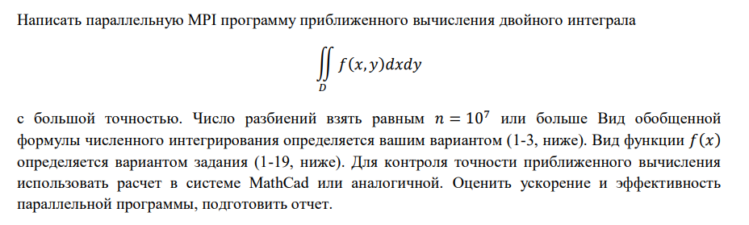
Вариант метода численного интегрирования:
2. Меток сеток
Функция:
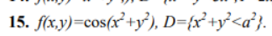
Ход работы.

1. Инициализация и настройка параметров
- Задаются границы области интегрирования. Для варианта 15 это круг x^2 + y^2 < a^2. Область вписывается в прямоугольник (квадрат) с координатами от -a до a по обеим осям.
- Устанавливается число разбиений N по каждой оси. Чтобы общее число узлов сетки n было больше 10^7, выбирается N = 4000).

2. Декомпозиция данных
- Чтобы избежать дублирования вычислений, область разбивается на горизонтальные полосы (строки сетки).
- Каждый процесс обрабатывает только свои строки. Например, если запущено 4 процесса, процесс №0 берет строки 0, 4, 8..., процесс №1 — строки 1, 5, 9... и так далее. Это обеспечивает равномерную загрузку ядер.

3. Основной вычислительный цикл
В каждом процессе выполняется вложенный цикл по сетке:
- Определяются координаты центра текущей ячейки (x, y).
- Программа проверяет, находится ли точка (x, y) внутри области D (x^2 + y^2 < a^2).
- Если точка внутри, вычисляется значение функции f(x,y) = cos(x^2 + y^2).
- Локальная сумма процесса (local_sum) увеличивается на полученное значение.

4. Сбор данных и получение результата
- После завершения циклов все процессы отправляют свои локальные суммы на главный процесс (rank 0), который их суммирует.
- Программа фиксирует время выполнения с помощью MPI_Wtime(), выводит результат в консоль и завершает работу.

Пример (size= 1, 2, 4, 8, 12, 16, 20, 24 и 32)
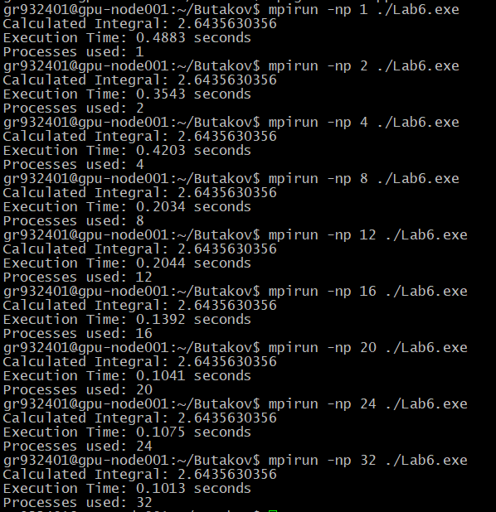

Расчет в системе MathCad
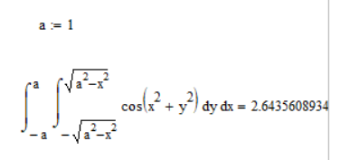

Процессы (p) | Время T (сек) | Ускорение (S) | Эффективность (E)
1 | 0.4883 | 1.000 | 100.0%
2 | 0.3543 | 1.378 | 68.9%
4 | 0.4203 | 1.162 | 29.1%
8 | 0.2034 | 2.401 | 30.0%
12 | 0.2044 | 2.389 | 19.9%
16 | 0.1392 | 3.508 | 21.9%
20 | 0.1041 | 4.691 | 23.5%
24 | 0.1075 | 4.542 | 18.9%
32 | 0.1013 | 4.820 | 15.1%

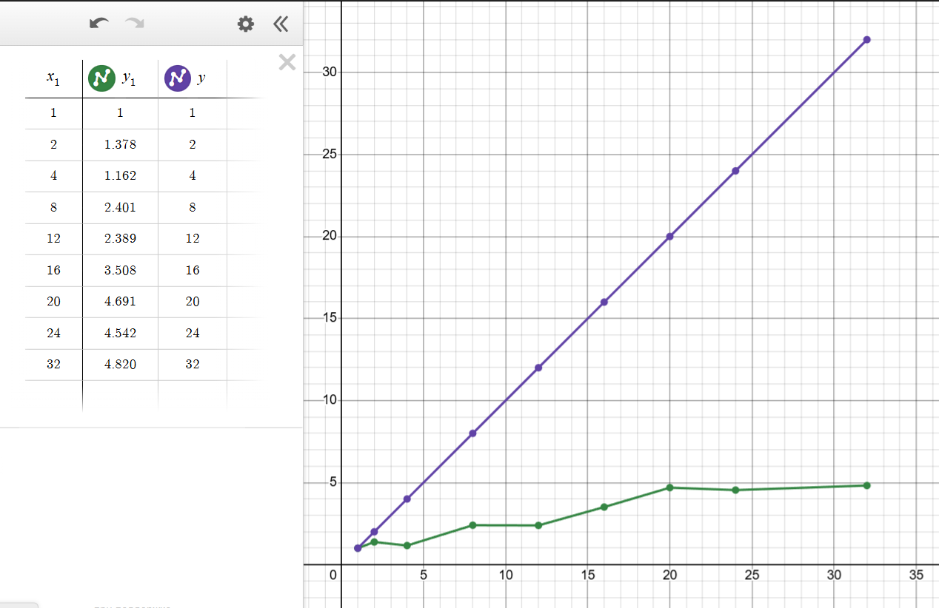
Рисунок–1 График ускорения
На этом графике по оси X откладывается количество процессов, а по оси Y — полученное ускорение.
Фиолетовым цветом обозначено идеальное ускорение.
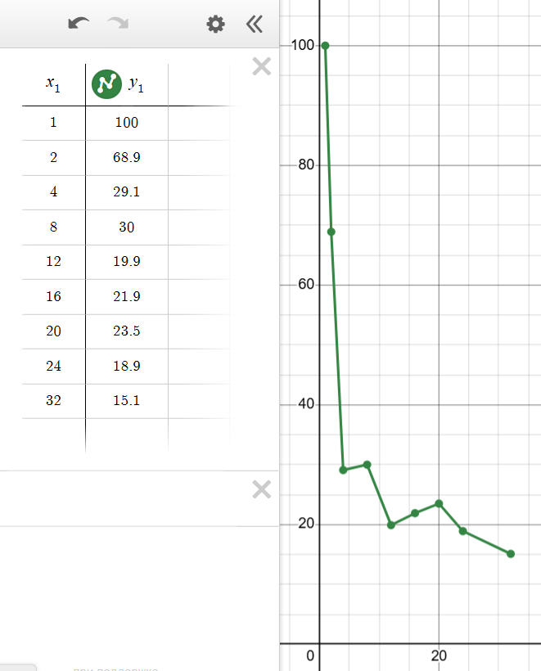
Рисунок–2 График эффективности
Здесь по оси Y откладываются проценты, по оси X откладывается количество процессов

Анализ производительности и масштабируемости

1. Показатели ускорения (S)
- Пиковое ускорение cоставило 4.82x при использовании 32 процессов.
- Ускорение растет нелинейно. На малом количестве процессов (p=2) наблюдается прирост, однако при p=4 время выполнения увеличилось по сравнению с p=2 (с 0.3543 до 0.4203 сек). Это свидетельствует о влиянии накладных расходов на инициализацию MPI-среды.
- После 20 процессов темп сокращения времени значительно замедляется. Разница в производительности между 20 и 32 процессами минимальна (всего 0.0028 сек), что говорит о достижении порога, при котором коммуникационные затраты начинают доминировать над вычислениями.

2. Эффективность параллелизма (E)
Наблюдается резкое падение с 68.9% (на 2 ядрах) до 15.1% (на 32 ядрах).
Причины низкой эффективности:
Малый объем вычислений: Общее время работы программы составляет менее 0.5 секунды. При таких скоростях время, затрачиваемое на запуск процессов mpirun и финальную сборку данных через MPI_Reduce, сопоставимо с временем самого расчета.

3. Оценка масштабируемости (Strong Scaling)
В данной работе проверялась сильная масштабируемость (Strong Scaling), так как общий объем задачи оставался фиксированным, а количество вычислительных узлов увеличивалось.
- Программа демонстрирует удовлетворительную масштабируемость только до 16-20 процессов.
- Для эффективного использования большего числа ядер (например, 32 и выше) необходимо существенно увеличить вычислительную сложность задачи, увеличив число разбиений n до 10^8 или 10^9. Это увеличит отношение «вычисления/пересылки» (computation-to-communication ratio).

4. Выводы по отчету
- Оптимальный режим lля текущего объема данных наиболее рациональным является использование 20 процессов, так как дальнейшее увеличение ресурсов не дает существенного выигрыша во времени.
- Контроль точности: Результат 2.6435630356 стабилен на всех конфигурациях процессов, что подтверждает корректность реализации параллельного алгоритма и сбора данных.

Заключение
В ходе выполнения индивидуальной работы № 2 была разработана параллельная программа с использованием технологии MPI для приближенного вычисления двойного интеграла. Для решения был выбран метод сеток (вариант 2) , примененный к функции f(x,y) = cos(x^2 + y^2) на области D, ограниченной окружностью радиуса a=1
Таким образом, поставленная задача выполнена в полном объеме: реализован параллельный алгоритм, достигнута требуемая точность и проведен детальный анализ масштабируемости программы.

#include <stdio.h>
#include <stdlib.h>
#include <math.h>
#include <mpi.h>

double f(double x, double y) {
return cos(x * x + y * y);
}

int main(int argc, char** argv) {
int rank, size;
//параметр области a (радиус) и число разбиений N
double a = 1.0;
long long N = 4000;

MPI_Init(&argc, &argv);
MPI_Comm_rank(MPI_COMM_WORLD, &rank);
MPI_Comm_size(MPI_COMM_WORLD, &size);

double start_time = MPI_Wtime();

//границы описанного квадрата для области D
double x_min = -a, x_max = a;
double y_min = -a, y_max = a;

double dx = (x_max - x_min) / N;
double dy = (y_max - y_min) / N;
double cell_area = dx * dy;

double local_sum = 0.0;

//распределение итераций по процессам (по строкам x)
for (long long i = rank; i < N; i += size) {
double x = x_min + (i + 0.5) * dx;
for (long long j = 0; j < N; j++) {
double y = y_min + (j + 0.5) * dy;

//проверка попадания точки в область D
if (x * x + y * y <= a * a) {
local_sum += f(x, y);
}
}
}

double total_sum = 0.0;

MPI_Reduce(&local_sum, &total_sum, 1, MPI_DOUBLE, MPI_SUM, 0, MPI_COMM_WORLD);

double end_time = MPI_Wtime();

if (rank == 0) {
double result = total_sum * cell_area;
printf("Calculated Integral: %.10f\n", result);
printf("Execution Time: %.4f seconds\n", end_time - start_time);
printf("Processes used: %d\n", size);
}

MPI_Finalize();
return 0;
}

